Аналитические материалы
по теме
«Малое и среднее предпринимательство
г. Десногорск Смоленской области»

Структурная и количественная динамика в малом и среднем предпринимательстве
(по данным Единого реестра малого и среднего предпринимательства)

муниципальное образование «город Десногорск» Смоленской области

Таблица 1. Количество субъектов МСП в районе в сравнении с другими муниципальными образованиями Смоленской области с 10.02.2025 по 10.02.2026
№ | Муниципальные образования  Смоленской области | 10.02.2025 | 10.01.2026 | 10.02.2026 | Прирост с  начала  года, ед. | Прирост с начала года, % | Прирост за год, ед. | Прирост за год, %
1 | Велижский муниципальный округ | 233 | 232 | 235 | 3 | 1,29% | 2 | 0,86%
2 | Вяземский муниципальный округ | 2 528 | 2 583 | 2 590 | 7 | 0,27% | 62 | 2,45%
3 | Гагаринский муниципальный округ | 1 496 | 1 555 | 1 566 | 11 | 0,71% | 70 | 4,68%
4 | Глинковский муниципальный округ | 86 | 110 | 110 | 0 | 0,00% | 24 | 27,91%
5 | Демидовский муниципальный округ | 302 | 320 | 321 | 1 | 0,31% | 19 | 6,29%
6 | Дорогобужский муниципальный округ | 637 | 668 | 671 | 3 | 0,45% | 34 | 5,34%
7 | Духовщинский муниципальный округ | 362 | 391 | 392 | 1 | 0,26% | 30 | 8,29%
8 | Ельнинский муниципальный округ | 272 | 291 | 295 | 4 | 1,37% | 23 | 8,46%
9 | Ершичский муниципальный округ | 132 | 126 | 128 | 2 | 1,59% | -4 | -3,03%
10 | Кардымовский муниципальный округ | 248 | 262 | 264 | 2 | 0,76% | 16 | 6,45%
11 | Краснинский муниципальный округ | 405 | 385 | 382 | -3 | -0,78% | -23 | -5,68%
12 | Монастырщинский муниципальный округ н | 190 | 209 | 209 | 0 | 0,00% | 19 | 10,00%
13 | Новодугинский муниципальный округ | 191 | 200 | 200 | 0 | 0,00% | 9 | 4,71%
14 | Починковский муниципальный округ | 579 | 610 | 620 | 10 | 1,64% | 41 | 7,08%
15 | Рославльский муниципальный округ | 1 804 | 1 848 | 1 858 | 10 | 0,54% | 54 | 2,99%
16 | Руднянский муниципальный округ | 826 | 868 | 878 | 10 | 1,15% | 52 | 6,30%
17 | Сафоновский муниципальный округ | 1 618 | 1 660 | 1 665 | 5 | 0,30% | 47 | 2,90%
18 | Смоленский муниципальный округ | 2 897 | 3 108 | 3 146 | 38 | 1,22% | 249 | 8,60%
19 | Сычевский муниципальный округ | 250 | 264 | 264 | 0 | 0,00% | 14 | 5,60%
20 | Темкинский муниципальный округ | 144 | 155 | 153 | -2 | -1,29% | 9 | 6,25%
21 | Угранский муниципальный округ | 263 | 277 | 277 | 0 | 0,00% | 14 | 5,32%
22 | Хиславичский муниципальный округ | 223 | 247 | 245 | -2 | -0,81% | 22 | 9,87%
23 | Холм-Жирковский муниципальный округ | 203 | 219 | 218 | -1 | -0,46% | 15 | 7,39%
24 | Шумячский муниципальный округ | 161 | 165 | 167 | 2 | 1,21% | 6 | 3,73%
25 | Ярцевский муниципальный округ | 1 800 | 1 918 | 1 923 | 5 | 0,26% | 123 | 6,83%
26 | город Десногорск | 562 | 562 | 564 | 2 | 0,36% | 2 | 0,36%
27 | город Смоленск | 21 045 | 21 339 | 21 434 | 95 | 0,45% | 389 | 1,85%
Смоленская область* |  | 39457 | 40572 | 40775 | 203 | 0,50% | 1318 | 3,34%
*прирост в % посчитан как среднее значение по Смоленской области
За период с 10.02.2025г. по 10.02.2026г. число субъектов МСП в 25 муниципальных образованиях увеличилось. Наибольший рост наблюдается в г.Смоленск + 389 ед. или 1,85%. Смоленский муниципальный округ + 249 ед. или 8,60%. Ярцевском муниципальном округе + 123 ед. или 6,83%. Гагаринский муниципальном округе + 70 ед. или 4,68%. Вяземском муниципальном округе + 62 ед. или 2,45%. Рославльском муниципальном округе + 54 ед. или 2,99%. Руднянском муниципальном округе + 52 ед. или 6,30%. Сафоновском муниципальном округе + 47 ед. или 2,90%. Починковском мунициапальном округе + 41 ед. или 7,08%. Дорогобужском муниципальном округе + 34 ед. или 5,34%. Духовщинском муниципальном округе + 30 ед. или 8,29%. Глинковском муниципальном округе + 24 ед. или 27,91%. Ельнинском муниципальном округе + 23 ед. или 8,46%. Хиславичском муниципальном округе + 22 ед. или 9,87%. Монастырщинском муниципальном округе + 19 ед. или 10,00%. Демидовском муниципальном округе + 19 ед. или 6,29 %. Кардымовском муницмавльном округе + 16 ед. или 6,45%. Холм-Жирковском муниципальном округе + 15 ед. или 7,39%. Сычевском муниципальном округе + 14 ед. или 5,60 %. Угранском муниципальном округе + 14 ед. или 5,32%. Темкинском муниципальном округе + 9 ед. или 6,25%. Новодугинском муниципальном округе + 9 ед. или 4,71%. Шумячском муниципальном округе + 6 ед. или 3,73%. Велижском муниципальном округе 2 ед. или 0,86%.
В 2 муниципальных образованиях снижено количество субъектов МСП
Краснинском муниципальном округе -23 ед. или -5,68%.
Ершичском муниципальном округе -4 ед. или -3,03%.

С начала 2026 года количество субъектов МСП увеличилось в 18 округах, наибольший прирост в:
- город Смоленск + 95 ед. или 0,45%;
- Смоленском муниципальном округе + 38 ед. или 1,22%;
В 4 муниципальных округах наблюдается отрицательная динамика количества МСП, наибольшее снижение в: - Краснинском муниципальном округе -3 ед. или -0,78%.
В целом по области с начала 2026 года увеличилось количество субъектов МСП на +203 ед. или на +0,50 %, за год произошло увеличение на +1318 ед. или на +3,34%.
Сокращение количества субъектов МСП связано с ежегодным исключением хоз. субъектов из Единого Реестра субъектов МСП.
По данным ФНС России в городе Десногорске на 10.02.2026г. число субъектов составляет 564 ед.
- за период с 10.02.2025г. по 10.02.2026г. число субъектов МСП увеличилось на 2 единиц или -0,36%.
- за период с 10.01.2026 по 10.02.2026 число субъектов МСП увеличилось 2 единиц или -0,36%.

Таблица 2. Динамика количества субъектов МСП в в разрезе категорий хозяйствующих субъектов

Категория МСП | 10.02.2025 | 10.01.2026 | 10.02.2026 | Прирост с начала года, ед. | Прирост с начала года, % | Прирост за год, ед. | Прирост за год, %
Юридические лица | 143 | 144 | 144 | 0 | 0% | 1 | 0,69%
микро | 132 | 133 | 133 | 0 | 0% | 1 | 0,75%
малые | 10 | 10 | 10 | 0 | 0% | 0 | 0%
средние | 1 | 1 | 1 | 0 | 0% | 0 | 0%
ИП | 419 | 418 | 420 | 2 | 0,47% | 1 | 0,23%
микро | 418 | 417 | 419 | 2 | 0,47% | 1 | 0,23
малые | 1 | 1 | 1 | 0 | 0% | 0 | 0%
средние | 0 | 0 | 0 | 0 | 0% | 0 | 0%
Всего | 562 | 562 | 564 | 2 | 0,35% | 2 | 0,35%
в т.ч. социальных предприятий | 1 | 0 | 0 | 0 | 0% | -1 | -100%
Как видно из представленной таблицы, за период с января 2026 года по февраль 2026 в муниципальном образовании «город Десногорск» Смоленской области количество юридических лиц не изменилось, количество ИП увеличилось на 2 ед. или -0,94%.
Итого общее количество субъектов МСП уменьшилось на 2 ед. или 0,35%.
За период с 10.02.2025 по 10.02.2026, юридических лиц увеличилось на 1 ед. или 0,69%, количество индивидуальных предпринимателей увеличилось на 2 ед. или -0,35%. Итого общее количество субъектов МСП за год увеличилось.

График 1. Динамика количества субъектов МСП в муниципальном образовании
«город Десногорск» Смоленской области
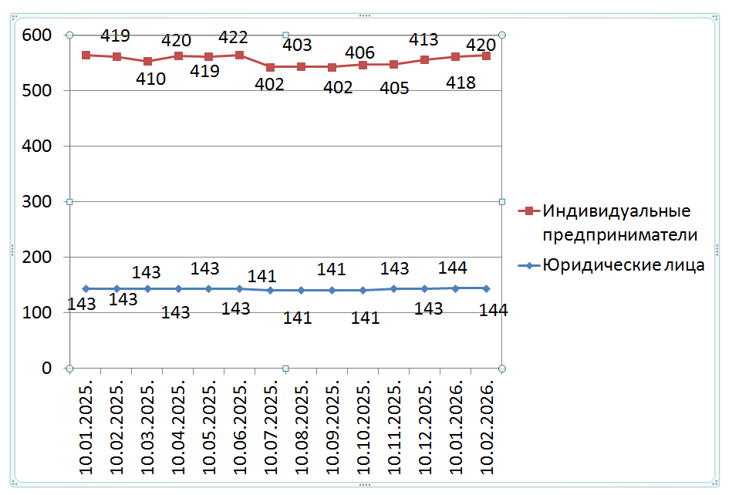

Согласно графику, построенному по данным Единого реестра субъектов малого и среднего предпринимательства, динамика количества индивидуальных предпринимателей за календарный год (с февраля 2025 г. по февраль 2026 г.) имела незначительные колебания в течение всего отчетного периода.
Невысокий темп прироста количества индивидуальных предпринимателей может быть связан с растущей популярностью применения статуса плательщика налога на профессиональный доход (самозанятость) среди физических лиц, осуществляющих коммерческую деятельность. В связи с простой регистрацией и невысокой налоговой нагрузкой, часть предпринимателей предпочитает использовать этот режим регистрации ИП.

График 2. Структура малого и среднего предпринимательства в муниципальном образовании «город Десногорск» Смоленской области по видам деятельности

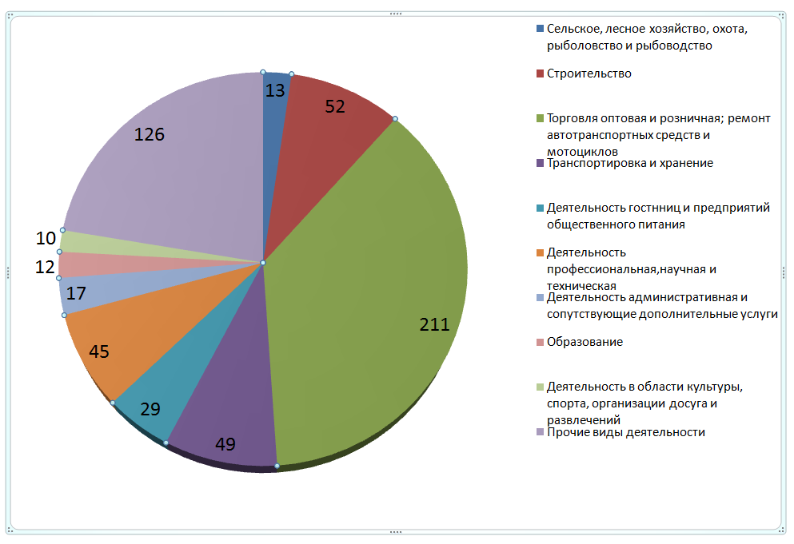

Таблица 3. Структура малого и среднего предпринимательства в муниципальном образовании
«город Десногорск» Смоленской области по видам деятельности

Раздел ОКВЭД | ОКВЭД | 10.01.2026 | 10.02.2026 | Прирост с начала года, ед. | Прирост с начала года, %
Сельское, лесное хозяйство, охота, рыболовство и рыбоводство | с 01 по 03 | 13 | 13 | - | -
Добыча полезных ископаемых | 8 | 0 | 0 | - | -
Обрабатывающие производства | с 10 по 33 | 25 | 24 | -1 | -4%
Обеспечение электрической энергией, газом и паром; кондиционирование воздуха | 35 | 6 | 6 | - | -
Водоснабжение; водоотведение, организация сбора и утилизации отходов, деятельность по ликвидации загрязнений | с 36 по 39 | 1 | 1 | - | -
Строительство | с 41 по 43 | 52 | 52 | - | -
Торговля оптовая и розничная; ремонт автотранспортных средств и мотоциклов | с 45 по 47 | 210 | 211 | 1 | 0,47%
Транспортировка и хранение | с 49 по 53 | 49 | 49 | - | -
Деятельность гостиниц и предприятий общественного питания | с 55 по 56 | 29 | 29 | - | -
Деятельность в области информации и связи | с 58 по 63 | 25 | 25 | - | -
Деятельность финансовая и страховая | 66 | 0 | 0 | - | -
Деятельность по операциям с недвижимым имуществом | 68 | 32 | 33 | 1 | 3,1%
Деятелность профессиональная, научная и техническая | С 69 по75 | 45 | 45 | - | -
Деятельность административная и сопутствующие дополнительные услуги | с 77 по 82 | 16 | 17 | 1 | 6,25%
Образование | 85 | 12 | 12 | - | -
Деятельность в области здравоохранения и социальных услуг | 86 | 12 | 12 | - | -
Деятельность в области культуры, спорта, организации досуга и развлечений | с 90 по 93 | 10 | 10 | - | -
Предоставление прочих видов услуг | С 95 по 96 | 25 | 25 | - | -
Итого |  | 562 | 564 | 2 | 0,35%

По данным Единого реестра субъектов МСП по 3 отраслям отмечено увеличение числа занятых субъектов за период с 10.01.2026 по 10.02.2026:
Торговля оптовая и розничная; ремонт автотранспортных средств и мотоциклов (+ 1 ед.) Деятельность по операциям с недвижимым имуществом (+1 ед.) Деятельность административная и сопутствующие дополнительные услуги (+1 ед.).
По 14 видам деятельности наблюдается отсутствие динамики, еще по 1 отрасли – отрицательная динамика (в сфере Обрабатывающие производства - 1 ед. или - 4%).

Количество вновь созданных субъектов МСП

По состоянию на | Количество, ед. |  |  |  |  | 2024 к 2023 |  | 2025 к 2024 |  | 2026 к 2025
По состоянию на | 10.01.  2024 | 10.01.  2025 | 10.01.  2026 | 10.02.  2025 | 10.02.  2026 | Прирост |  | Прирост |  | Прирост
 |  |  |  |  |  | единиц | % | единиц | % | единиц | %
Количество вновь созданных субъектов МСП, в том числе: | 5 | 7 | 15 | 5 | 8 | -4 | -44% | 2 | 40% | 3 | 60%
ИП | 4 | 6 | 13 | 4 | 8 | -3 | -33% | 2 | 50% | 4 | 100%
Юр. лица | 1 | 1 | 2 | 1 | 0 | -1 | -100% | 0 | 0 | -1 | -100%

По данным ФНС в Смоленской области по состоянию на 10.02.2025 г. было зарегистрировано 5 вновь созданных субъектов МСП (4 ИП и 1 ЮЛ), на 10.02.2026 г. зарегистрировано 8 ед. (8 ИП и 0 ЮЛ).
К прошлому периоду общее количество вновь созданных субъектов увеличилось на 3 ед. или на 60%, ИП +4 ед. или 100%, ЮЛ -1 ед. или -100%.
Структура вновь созданных субъектов МСП:
- в прошлом периоде ИП занимали 80%, ЮЛ 20%
- в текущем периоде ИП 100%, ЮЛ 0%.

Количество вновь созданных субъектов МСП
по видам экономической деятельности
с 10.02.2025 по 10.02.2026

Вновь созданные субъекты МСП | ОКВЭД* | 10.02.2025 | Доля от общего количества | 10.02.2026 | Доля от общего количества | Прирост
Сельское, лесное хозяйство, охота, рыболовство и рыбоводство | С 01 по 03 | - | - | - | - | -
Добыча полезных ископаемых | 08 | - | - | - | - | -
Обрабатывающие производства | С 10 по 33 | - | - | - | - | -
Обеспечение электрической энергией, газом и паром; кондиционирование воздуха | 35 | - | - | - | - | -
Водоснабжение; водоотведение, организацич сбора и утилизации отходов, деятельность по ликвидации загрязнений | 38 | - | - | - | - | -
Строительство | С 41 по 47 | 4 | 0,71 | 6 | 1,06 | 2
Транспортировка и хранение | С 49 по 53 | 1 | 0,17 | - | - | -1
Деятельность гостиниц и предприятий общественного питания | С 55 по 56 | - | - | - | - | -
Деятельность в области информации и связи | С 58 по 63 | - | - | - | - | -
Деятельность финансовая и страховая | С 65 по 66 | - | - | - | - | -
Деятельность по операциям с недвижимым имуществом | 68 | - | - | - | - | -
Деятельность профессиональная, научная и техническая | С 69 по 75 | - | - | - | - | -
Деятельность административная и сопутствующие дополнительные услуги | С 77 по 82 | - | - | 2 | 0,35 | 2
Образование | 85 | - | - | - | - | -
Деятельность в области здравоохранения и социальных услуг | 86 | - | - | - | - | -
Деятельность в области культуры, спорта организации досуга и развлечений | С 90 по 93 | - | - | - | - | -
Прочие | С 95 по 96 | - | - | - | - | -
ИТОГО |  | 5 | 0,88 | 8 | 1,41 | 3

Из таблицы видно, что с 10.02.2025г. по 10.02.2026г. среди субъектов МСП открыто больше предприятий в сферах деятельности: Строительство (6 ед.)

Краткие итоги

За период с 10.02.2025г. по 10.02.2026г. динамика количества субъектов МСП, осуществляющих деятельность в муниципальном образовании «город Десногорск» Смоленской области, соответствовала тенденциям других районов Смоленской области. За указанный период в в муниципальном образовании «город Десногорск» Смоленской области численность субъектов МСП уменьшилась и составила 564 ед.
С начала 2026 года количество зарегистрированных субъектов МСП в муниципальном образовании «город Десногорск» Смоленской области увеличилоси на 2 ед. или 0,36%.
Количество субъектов МСП в разрезе индивидуальных предпринимателей и юридических лиц изменениям практически не подвержено и колеблется в пределах от 141 до 144 юридических лиц и от 402 до 422 индивидуальных предпринимателя.
Малый прирост количества ИП частично обусловлен интересом физических лиц, осуществляющих предпринимательскую деятельность, к применению альтернативной системы налогообложения, позволяющей гражданам, переходящим на новый специальный налоговый режим (налог на профессиональный доход), платить с доходов от самостоятельной деятельности только налог по льготной ставке — 4 или 6% и легально вести бизнес, а также получать доход от подработок без рисков получить штраф за незаконную предпринимательскую деятельность.
Структура малого и среднего предпринимательства по видам экономической деятельности не претерпела существенных изменений, наиболее популярными видами деятельности являются: торговля оптовая и розничная, предоставление прочих видов услуг.

За период с 10.01.2025 по 10.02.2026 в реестре единого малого и среднего предпринимательства количество субъектов МСП увеличилось на 2 ед. или 0,36% из них:
1. Вновь созданных субъектов МСП 8 ед. (8 ИП и 0 ЮЛ):
- АЛХИМОВА СОФЬЯ ВАДИМОВНА (ИНН 672403445744) - 77.29 Прокат и аренда прочих предметов личного пользования и хозяйственно-бытового назначения;
- АРТЕМОВ ДМИТРИЙ ИВАНОВИЧ (ИНН 672403565551) - 47.11 Торговля розничная преимущественно пищевыми продуктами, включая напитки, и табачными изделиями в неспециализированных магазинах;
- БАТУРИНА АННА ВЛАДИМИРОВНА (ИНН 672401379944) - 47.76.1 Торговля розничная цветами и другими растениями, семенами и удобрениями в специализированных магазинах;
- ВИКТОРЕНКОВА СОФЬЯ ЕВГЕНЬЕВНА (ИНН 672402544407) - 47.89 Торговля розничная в нестационарных торговых объектах и на рынках прочими товарами;
- ЖМАКИНА ИРА ПЕТРОВНА (ИНН 672400047223) - 47.91 Торговля розничная по почте или по информационно-коммуникационной сети Интернет;
- КУЗЬМИН КИРИЛЛ КОНСТАНТИНОВИЧ (ИНН 027204017150) - 81.30 Деятельность по благоустройству ландшафта;
- ПЕРЕХОДКИНА АЛЁНА ВИКТОРОВНА (ИНН 673205599381) - 45.20 Техническое обслуживание и ремонт автотранспортных средств;
- САВИЧЕВА ВЕРА СЕРГЕЕВНА (ИНН 672401184624) - 47.25.12 Торговля розничная пивом в специализированных магазинах.
2. Выбыли или полностью прекратили деятельность 6 ед.:
- АГАФОНОВ АЛЕКСЕЙ ВЛАДИМИРОВИЧ (ИНН 672403446307) - 18.12 Прочие виды полиграфической деятельности;
- ЗАДНЕПРОВСКАЯ ОЛЬГА (ИНН672608836097) - 47.81 Торговля розничная в нестационарных торговых объектах и на рынках пищевыми продуктами, напитками и табачной продукцией;
- КОРОЛЁВА НАДЕЖДА ВЛАДИМИРОВНА (ИНН672401498483) - 78.30 Деятельность по подбору персонала прочая;
- МАРЧЕНКОВА НАТАЛЬЯ ЮРЬЕВНА (ИНН 711700093505) - 47.74 Торговля розничная изделиями, применяемыми в медицинских целях, ортопедическими изделиями в специализированных магазинах;
- СЕРОВА ВЕРА ВИТАЛЬЕВНА (ИНН 672401386451) - 47.91 Торговля розничная по почте или по информационно-коммуникационной сети Интернет;
- СЫРОМЯТНИКОВА ЛЮДМИЛА ВАЛЕРЬЕВНА (672402415793) - 47.54 Торговля розничная бытовыми электротоварами в специализированных магазинах.
Основной причиной исключения субъектов МСП из Единого реестра по данным УФНС России по Смоленской области является не предоставление налогоплательщиками на дату формирования Единого реестра налоговой отчетности, в которой отражены сведения о среднесписочной численности работников и доходе, полученном от осуществления предпринимательской деятельности за 2025 год.

